Nové jízdní řády veřejné linkové dopravy

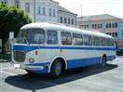

Ode dne 1.1.2018 jsou platné nové jízdní řády veřejné linkové dopravy.

Dle sdělení Koordinátora integrovaného dopravního systému Olomouckého kraje je možné na webové adrese:
www.kidsok.cz
seznámit se s novými jízdními řády veřejné linkové dopravy platnými ode dne 1.1.2018.

